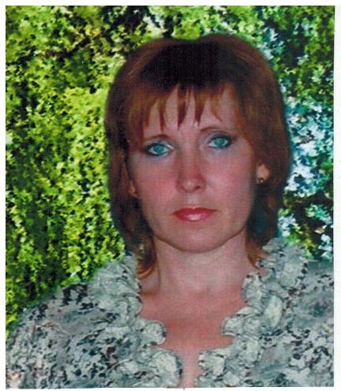Савчук
Ольга
Витальевна,
воспитатель
МДОБУ ЦРР детский сад №26 «Росинка»
Арсеньевского городского округа

Моя педагогическая концепция воспитателя
Воспитание ребёнка –
Не простая работёнка,
Нужно научить дитя
Всем основам бытия.
Чтоб ребёнок одевался
И в искусстве разбирался,
Знал, что плохо, а что нет,
Развивал свой интеллект.
Детский садик - его мир,
Воспитатель в нём - кумир,
Помогает малышам,
Подменяет н6а день мам.
В профессию я попала только благодаря своей маме. В семье было двое детей с большой разницей в возрасте, но вокруг мамы всегда было много ребятни, и её любви хватало на всех. Дети были разные, но к каждому она находила подход. Какое это счастье – купаться в «море» детской любви. Моя мама работала – воспитателем. Спустя время я поняла, что мне нравится быть в окружении малышей, я не вижу свою жизнь без детей.
Кто-то, возможно, усмехнётся, услышав, кем я работаю, кто-то пожалеет, а я горжусь своей профессией. Горжусь тем, что мои бывшие воспитанники при встрече всегда улыбаются, здороваются, стараются поделиться своими новостями, достижениями, горжусь профессией своей за то, что проживаю многократно детство. И это действительно так. Ведь вместе с детьми мы растём, развиваемся, постигаем азы жизни.
В работе отталкиваюсь от своего понимания ребёнка, от его потребностей и нужд. Это не значит, что не бывает сбоев и ошибок. Ошибок в педагогической деятельности избежать нельзя, для этого надо было бы перестать быть живым человеком. Но, я стараюсь сделать так, чтобы мои ошибки становились «двигателем развития» меня как педагога.
Я учусь быть последовательной и спокойной, настойчивой, но доброжелательной. Любой ребёнок, вправе рассчитывать на моё понимание, помощь. Чаще хвалю ребёнка, чем осуждаю, подбадриваю, а не подмечаю неудачи, вселяю надежду, а не подчёркиваю, что изменить ситуацию невозможно.
В своей деятельности часто привлекаю родителей в педагогический процесс и, таким образом, родители становятся полноправными его участниками. Наши задачи становятся общими.
Я, счастливый человек – рядом со мной много людей, с которыми мне приятно иметь дело – прежде всего мои дети-воспитанники, родители моих воспитанников, коллеги, мои учителя-наставники, моя семья. Благодаря им я расту как личность. Думаю, нельзя состояться в профессии, если не состоялся как человек. С возрастом всё больше убеждаюсь в правоте слов римского историка Саллюстия: «Каждый человек – творец своей судьбы» – я творю свою судьбу сама.
Как-то незаметно пролетело время, выросли мои дети и сделали свой выбор: сын трудится преподавателем в техникуме, на практике постигает азы педагогической деятельности, дочь – студентка педагогического университета. Они – моя гордость, они будут продолжателями династии.

